ОТЧЕТ ЭМГ: ПАЦИЕНТ №61

АНАЛИЗ ПРОБЫ №1

1. Временной анализ
• Средняя амплитуда (M+STD): 65.86 мкВ
• Медианная амплитуда: 52.02 мкВ
• RMS (мощность сигнала): 19.72 мкВ
• iEMG (интегральная активность): 172174.68 мкВ*с
• ZCR (частота пересеч. нуля): 576.80 Гц
• Амплитуда от пика до пика (P-P): 223.23 мкВ
• Максимальная амплитуда: 92.72 мкВ
• Минимальная амплитуда: -130.50 мкВ
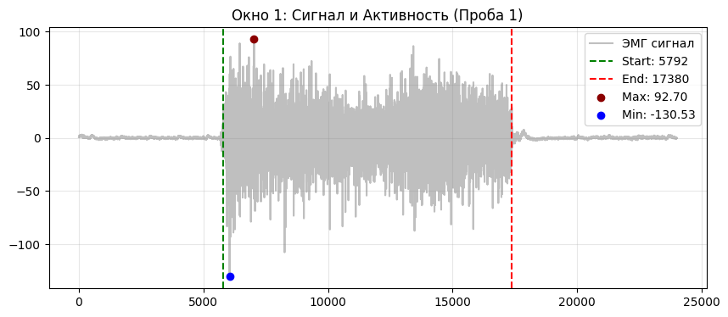
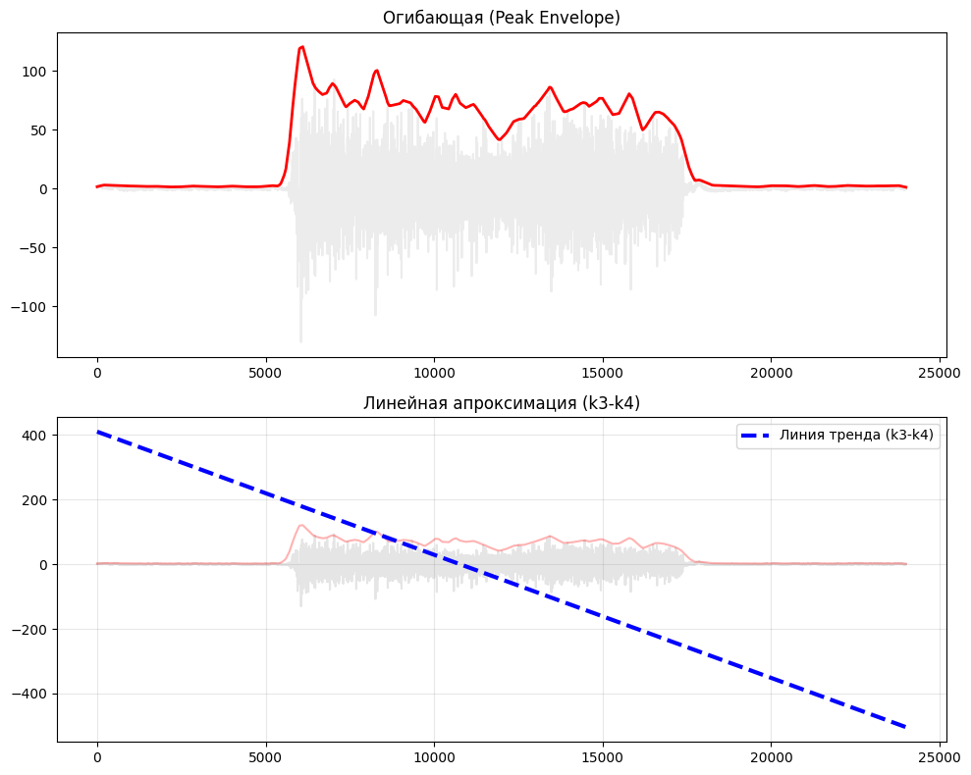

2. Частотный анализ
• Медианная частота (MDF): 216.78 Гц
• Средняя частота (MNF): 275.51 Гц
• Пиковая частота: 169.83 Гц
• Коэффициент H/L (баланс): 11.695
• Спектральная энтропия: 7.622
• Утомление (Slope): 0.36 Гц/сек
• Падение MDF за пробу: -1.0 %
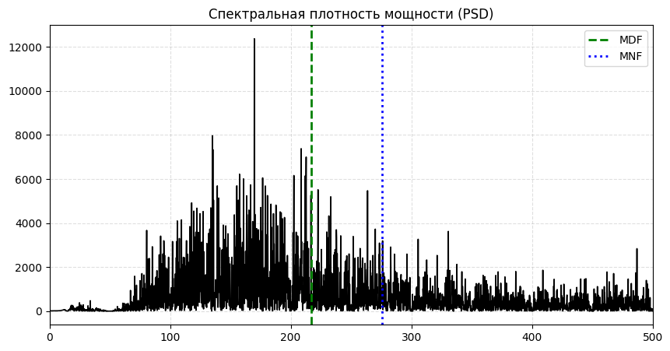
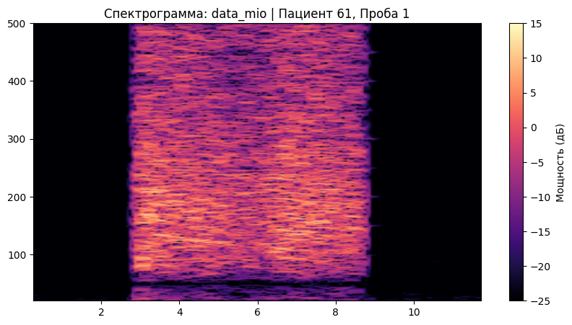

АНАЛИЗ ПРОБЫ №2

1. Временной анализ
• Средняя амплитуда (M+STD): 47.38 мкВ
• Медианная амплитуда: 30.73 мкВ
• RMS (мощность сигнала): 13.23 мкВ
• iEMG (интегральная активность): 114737.57 мкВ*с
• ZCR (частота пересеч. нуля): 548.25 Гц
• Амплитуда от пика до пика (P-P): 178.25 мкВ
• Максимальная амплитуда: 76.87 мкВ
• Минимальная амплитуда: -101.39 мкВ
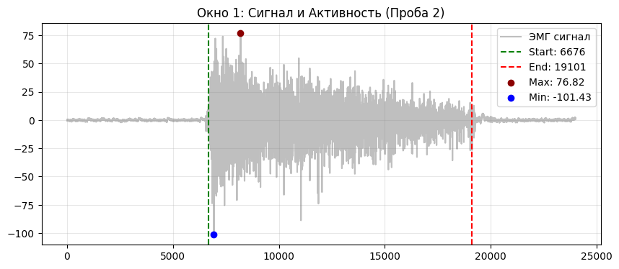
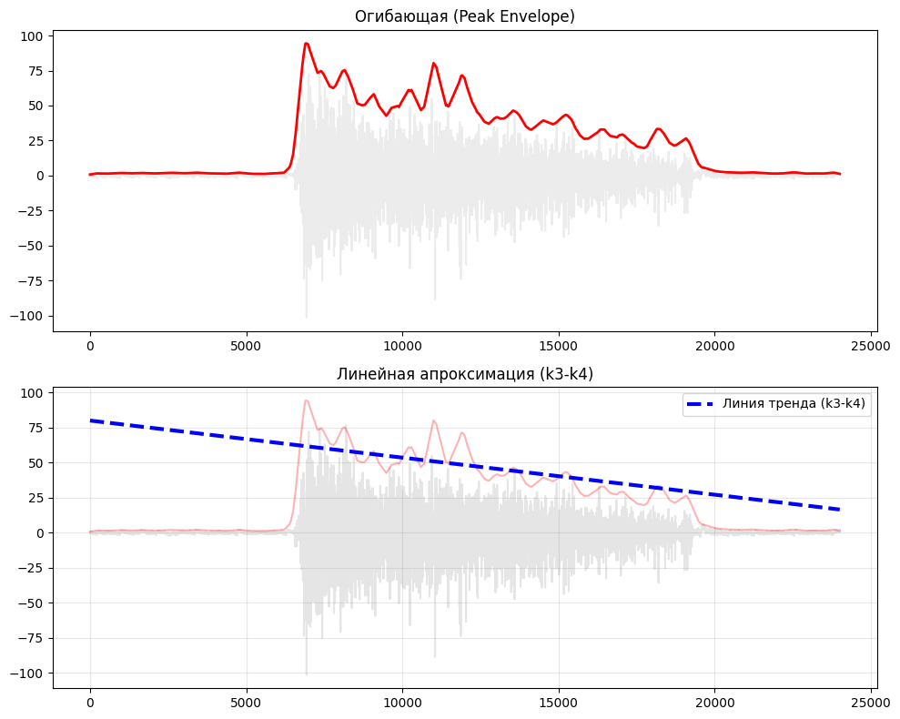

2. Частотный анализ
• Медианная частота (MDF): 220.36 Гц
• Средняя частота (MNF): 279.35 Гц
• Пиковая частота: 178.83 Гц
• Коэффициент H/L (баланс): 11.853
• Спектральная энтропия: 7.725
• Утомление (Slope): -0.62 Гц/сек
• Падение MDF за пробу: -5.8 %
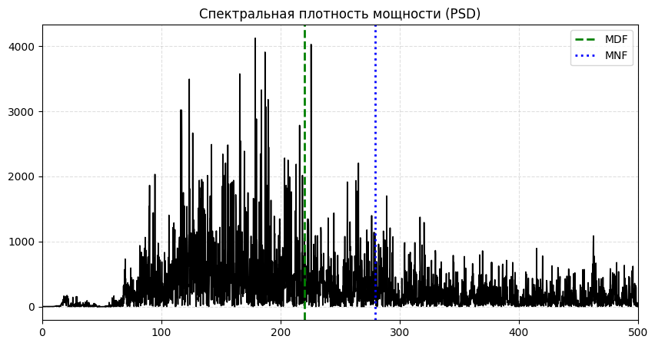
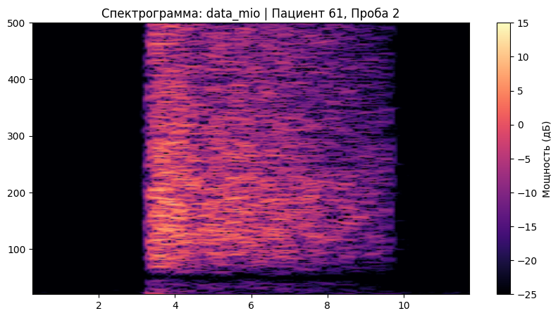

АНАЛИЗ ПРОБЫ №3

1. Временной анализ
• Средняя амплитуда (M+STD): 76.65 мкВ
• Медианная амплитуда: 63.50 мкВ
• RMS (мощность сигнала): 25.14 мкВ
• iEMG (интегральная активность): 245030.86 мкВ*с
• ZCR (частота пересеч. нуля): 544.18 Гц
• Амплитуда от пика до пика (P-P): 217.83 мкВ
• Максимальная амплитуда: 106.54 мкВ
• Минимальная амплитуда: -111.29 мкВ
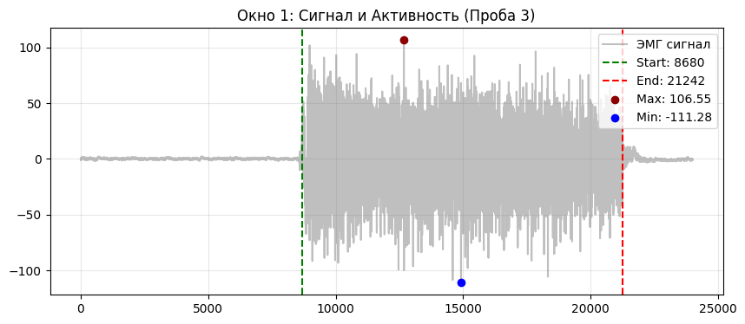
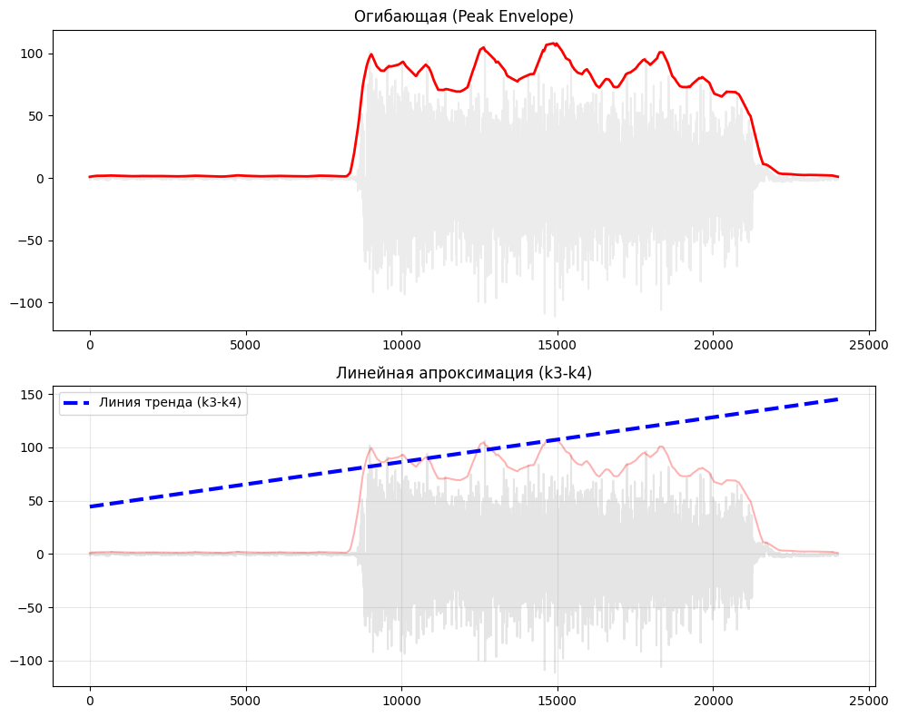

2. Частотный анализ
• Медианная частота (MDF): 202.99 Гц
• Средняя частота (MNF): 256.22 Гц
• Пиковая частота: 171.31 Гц
• Коэффициент H/L (баланс): 12.105
• Спектральная энтропия: 7.613
• Утомление (Slope): -0.02 Гц/сек
• Падение MDF за пробу: 1.9 %
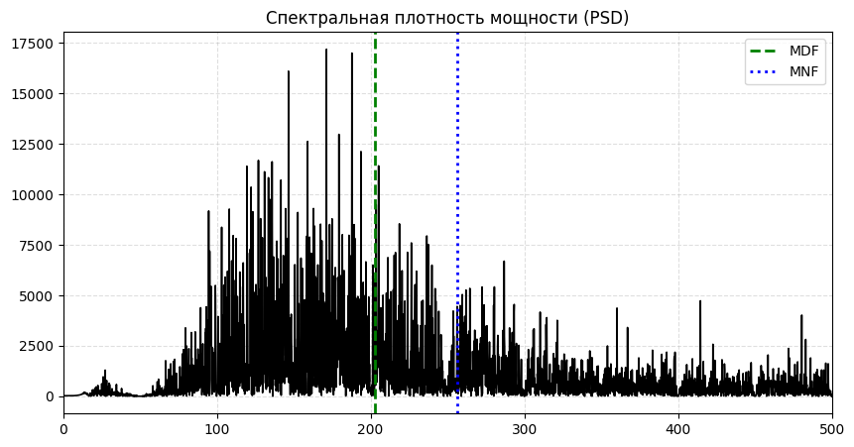
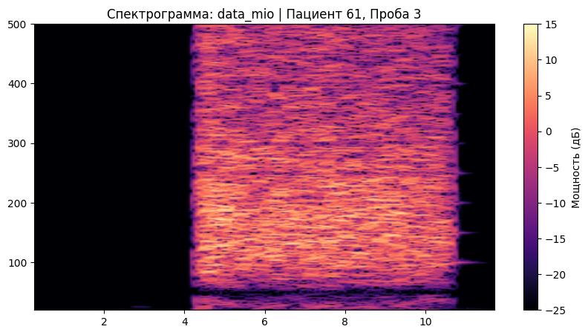

АНАЛИЗ ПРОБЫ №4

1. Временной анализ
• Средняя амплитуда (M+STD): 77.74 мкВ
• Медианная амплитуда: 61.99 мкВ
• RMS (мощность сигнала): 25.12 мкВ
• iEMG (интегральная активность): 214084.72 мкВ*с
• ZCR (частота пересеч. нуля): 550.13 Гц
• Амплитуда от пика до пика (P-P): 237.84 мкВ
• Максимальная амплитуда: 113.79 мкВ
• Минимальная амплитуда: -124.05 мкВ
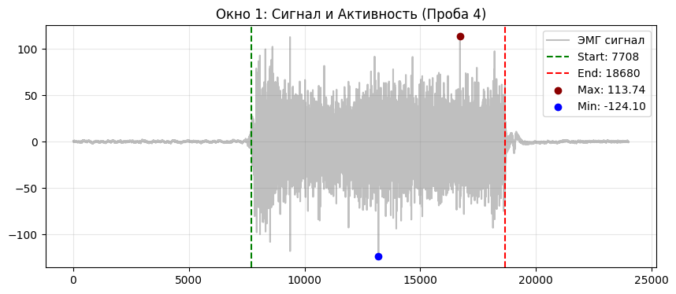
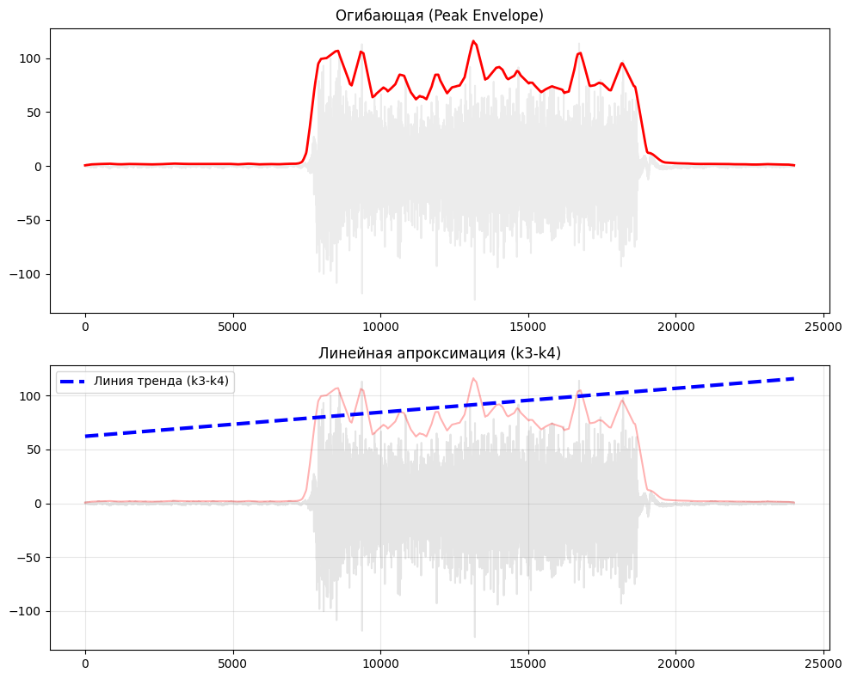

2. Частотный анализ
• Медианная частота (MDF): 208.35 Гц
• Средняя частота (MNF): 261.71 Гц
• Пиковая частота: 165.33 Гц
• Коэффициент H/L (баланс): 13.400
• Спектральная энтропия: 7.506
• Утомление (Slope): -3.45 Гц/сек
• Падение MDF за пробу: -11.7 %
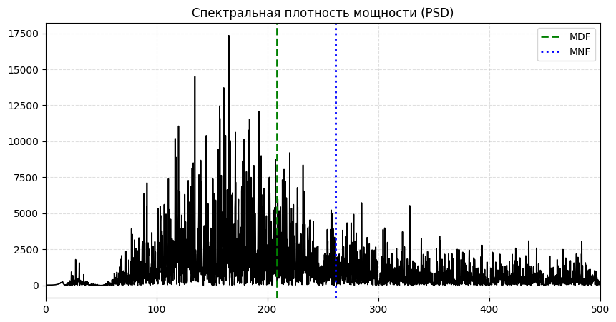
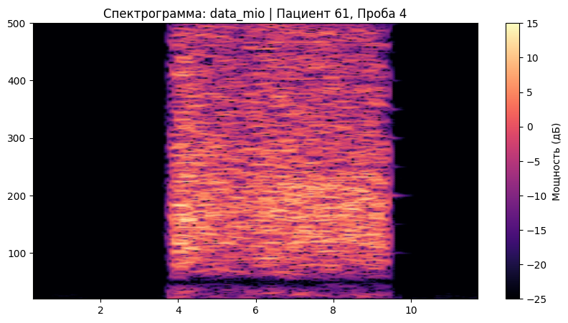

АНАЛИЗ ПРОБЫ №5

АНАЛИЗ ПРОБЫ №6

АНАЛИЗ ПРОБЫ №7

АНАЛИЗ ПРОБЫ №8

